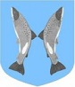
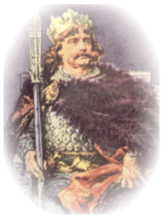
Szkoła Podstawowa im. Bolesława Chrobrego w Rybarzowicach
43-378 Rybarzowice ul. Beskidzka 108
[033] 8 177 144
www.rybarzowice.pl email: szkola@rybarzowice.pl
Lista dzieci 6-letnich przyjętych
do Oddziału Rocznego Przygotowania Przedszkolnego
w Szkole Podstawowej im. B. Chrobrego w Rybarzowicach
na rok szkolny 2023/2024

LP | Nazwisko i imię
 | Białecki Jakub
 | Fidria Arina
 | Fidria Polina
 | Gawron Sebastian
 | Gorczewska Paulina
 | Gruszecka Zuzanna
 | Haładaj Zuzanna
 | Jakubiec Jan
 | Kocurek Amelia
 | Kołodziejczyk Mikołaj
 | Kot Nikodem
 | Kubica Mikołaj
 | Łoś Amelia
 | Matlak Roksana
 | Matuszkiewicz Mateusz
 | Mojżesz Marta
 | Pastok Kajetan
 | Pezda Oliwer
 | Piprek Jakub
 | Pustelnik Tomasz
 | Rusin Kornel
 | Sikorska Salomea
 | Świerczek Aleksander
 | Świerczek Wojciech
 | Tyc Igor

